同江市医疗废物集中处置中心

信息公开材料

一、基础信息

1.单位名称：同江市城市生活垃圾管理站

2.统一社会信用代码：12230881325908850Y

3.法定代表人：吴长华

4.生产地址：同秀路7公里处路南

5.联系方式：0454-2968580

6.规模：年处理感染性医疗垃圾300t。

同江市医疗废物集中处置中心建设于2014年，总占地面积2000平方米，建筑面积210平方米，由同江市城市生活垃圾管理站负责管理运行。自建成后一直承担着市区30多家医疗单位每天约500公斤的医疗废物无害化处置工作。由于现有无害化处置技术装备水平相对落后，于2018年9月升级改造，2019年2月建设完成，2019年3月调试运行。处置及收运人员5人，并设安保人员24小时监管，确保厂内时刻有人以应对突发情况，并且保证正常生产。

二、排污信息

1.主要污染物名称（尾气）：

尾气通过尾气处理系统处置达标后排放。

尾气处理系统主要是由紫外线消毒器、一级过滤系统、一级吸附系统组成。紫外线能瘵气体中的病菌、病毒 进行来活处置，而过滤系统由0.2ttm的高效过滤器组成，保证细菌或芽孢全部截留，截留效率在99.99%以上。一级活性炭毡吸附器，由活性炭完成对凝气体中的挥发性有机物及重金属的吸附，经过处理的气体符合《大气污染特综合排放标准》（GB16297-1996）现行标准后排放。

1. 主要污染物名称（废液）：

通过废液处理系统处置后排放场攻渗滤液调节池。

废液处理系统主要由冷凝液消毒装置、循环泵等设备。在预真空过和中形成的冷凝液及在传输过程中产生的废液经过收集管网收集，由循环泵输送进消毒罐，在消毒罐中经煮沸后达到完全灭菌的效果。消毒装置的设计温度为125度，持续时间为30min。经过消毒处理的废液达到《污水综合排放标准》（GB978-1996）和《医疗机构水污染排放标准》（GB18466-2005）后排入渗滤液调节池。

1. 防止污染设施的建设和运行情况：

污染防治设施及运行性况：医疗废物处置采用高温灭菌法。本法是公认最可靠的温热灭菌法。由于蒸汽比热大，穿透力强，同时其冷凝时释放出大量的潜热，更容易使蛋白变性。在210kpa、134度件下，维持45分钟，能杀灭一切微生特，包括医疗卫生行业标准的疯牛病朊毒体。高温灭菌法简便、可靠、没有二次污染。

直至今目调试运行数据正常，达到《医疗废物高温蒸汽集中处置技术规范》标准。

1. 建设项目环境影响评价审批、建设项目环保设施验收等环境保护行政许可情况，包括批复和验收文件名称、文号、审批机关及批准时间。

|  |  |  |  |  |
| --- | --- | --- | --- | --- |
| 序号  项目 | 文件名称 | 文号 | 审批机关 | 批准时间 |
| 1 | 关于《同江市医疗废物集中处置中心改造基目可行性研究报告》的评审报告 | 佳工咨评[2018]63号 | 佳木斯市工程咨询公司 | 2018年9月10日 |
| 2 | 《同江市城市总体规划》 | （2005-2020年） | 同江市市政府 | 2005年 |

1. 应急预案：
2. 医疗废物处置意外事故应急预案，附件1；
3. 消防安全应急预案，附件2；
4. 危险废物环境应急预案，附件3.

六、自行监测方案及年度报告：

1. 自行监测方案：附件4；

附件:1

**医疗废物处置意外事故应急预案**

一、指导思想

为防止疾病传播，保护环境、保障人体健康，以对人民高度负责的态度，遵循预防为主、常备不懈的方针，贯彻落实《中华人民共和国医疗废物管理条例》、卫生部《医疗卫生机构医疗废物管理办法》等一系列法律法规文件，构建医疗废物的长效安全管理和应急处理机制，提高处置中心人员对意外事故的快速反应和控制能力，确保在意外事故突然来临时，能够临危不惧，从容处置。

二、医疗废物意外事故应急处理领导小组

组 长：吴长华

副组长：井绪颜 张边江

组 员：孙文财 吴增良 李鑫 王树胜 尹德友 胡明艳

贾淑贤 吕杰 王忠英 李学竣 王海波 刘广发

领导小组职责：指挥本单位医疗废物意外事故的应急处理工作；根据工作需要，及时召开会议，听取工作汇报，果断作出决策；解决应急工作中存在的问题；强化非常时期的责任制管理。在应急状态下，实行24小时值班制，其主要职责是负责全院医疗废物的日常管理和意外事故的应急处理工作，承担业务指导与组织协调，对应急防控措施落实情况进行监控和督导；及时处理各种紧急情况；承担相关文件的起草和文件发布工作；合理调配医院资源等。

三、预防控制措施

1.认真督导检查，防范意外事故发生：领导小组定期或不定期对医疗废物收集处置工作进行抽查，坚持经常性的监督和检查，发现问题，及时通报、反馈、指导整改，以预防医疗废物收集、处置过程中意外事故的发生。

2.强化培训，提高责任感：采取多种形式，加强医疗废物安全处理的宣传教育，定期考核，开展经常性演练等，以提高职工执行法律、法规和规章制度的自觉性。

3.控制措施

(1)发现包装袋破损发生泄漏时，应及时增加包装袋层数，若是漏入储存箱内，必须到规定的地方对储存箱清洗并进行消毒处理，若是漏入运送车内，必须将车推到规定的地方清洗并进行消毒处理。

（2）发现储存箱破损或车厢破损，应立即更换或修补。

（3）发现包装物或者容器的外表面被感染性废物污染，应立即增加包装层数或更换容器。

（4）发现医疗废物撒漏到地面，应先清除撒漏物，然后对地面进行清洁消毒。

（5）在进行泄漏事故处理时，工作人员应在加强做好卫生安全防护后进行事故处理。严禁工作人员用手直接接触医疗废物。

（6）对事故进行登记和报告制度。

4.报告流程

(1)发现医疗废物泄漏、流失、扩散和严重遗撒事故时，要立即报告医疗废物应急处理领导小组。医疗废物应急处理领导小组立即报告上级卫生行政部门。

(2)医疗废物应急处理领导小组立即组织人员进行调查，组织有关人员尽快对发生医疗废物泄漏、扩散的现场进行处理，确定流失、泄漏、扩散的医疗废物的类别、数量、发生时间、影响范围及严重程度。

(3) 立即组织有关人员尽快对发生医疗废物泄漏、扩散的现场进行封锁，必要时封锁污染区域，以防止扩大污染。

(4) 医疗废物应急处理领导小组立即组织人力对污染现场进行消毒、处理，尽可能减少污染对周围环境的影响。采取适当的安全处置措施，对泄漏物及污染的区域、物品进行消毒或其他无害化处理。

(5)对感染性废物污染的区域进行消毒时，消毒工作从污染最轻向污染最严重区域进行，对可能被污染的所有使用过的工具也应进行消毒。

(7)处理工作结束后，医疗废物应急处理小组对事件的起因进行调查，汇总资料，并完善防范措施，预防类似事件发生。

同江市城市生活垃圾管理站

2019年1月1日

附件2：

消防安全应急预案

　　为了提高我厂内部的自防、自救能力，使全体工作人员都能了解和掌握火灾的特性，一旦发生火灾事故，能做到有计划、有步骤、准确、及时、有效的进行扑救，使火灾损失减少到最低程度，根据：“预防为主、防消结合”的原则，结合我厂消防工作实际情况，特制定以下灭火应急方案，请各班组严格执行。  
　　一、重点部位的灭火应急措施  
　　1、生产车间发生火灾事故时，首先应当稳定工作人员的情绪，以免发生混乱而造成更大的损失。做到“先救人，后救物”的原则。人员撤离现场和疏散物资依次进行，切莫争先恐后，相互拥挤，更不能中途阻塞通道，发生自残，造成不应有的悲剧。发生火灾时厂内全部员工应当迅速赶到现场，组织人员扑救，并安排人员报警。  
　　一旦发生火灾事故，应按以下预案步骤执行：  
　　①首先了解火灾发生方位、地点、原因、燃烧物等情况。  
　　②现场工作人员迅速分工，一人通知工人做好疏散准备，一人火速报警119，一人通知全厂，急呼全厂员工紧急协助。  
　　③最快的速度切断本车间电源。  
　　④在有效的时间内，抢出易燃易爆的物品，如氧气瓶、汽油等。  
　　⑤在119消防队未到之前，站内员工在站长或者班组长的指挥下，充分利用厂内现有消防器材进行扑救。  
　　⑥在最短的时间内由站长向主管部门和有关部门报告火灾情况，并组织有关人员调查火灾原因及后事工作。  
　　2、对配电房发生火灾事故，电工应当立即切断电源，用干粉灭火器扑救。  
　　3、对仓库发生的火灾事故，仓管员和当班工作人火势向水平蔓延时，先控制左右，后上、下设防。上下控制，上层为主。注意疏散物资，并负责向消防部门介绍物资存放的数量，有无危险、易燃物品以及被困人员等情况。  
　　二、对一般防火部门的灭火应急措施  
　　对一般防火部门发生火警时，离火灾事故最近的工作人员应当迅速进行扑救，班组工作人员应迅速赶到现场，组织人员扑救，并迅速报警。同时组织好人员整理好重要、贵重、危险物品，做好疏散准备工作。  
　　三、领导对灭火工作的应急措施  
　　站长应当迅速赶到火灾事故现场，了解情况并进行相应的分工。对火灾事故采取边解救被困人员边组织人员控制火情，转移和疏通物资。向消防部门介绍发生火灾部门的房屋结构、分布情况、水源、物资的危险性和被困人员的情况。  
　　四、如何拨打“119”火警电话  
　　一旦发生火灾，立即拨打“119”火警电话。报警不要慌张，要报清火灾发生地街道（友谊路与新城街交汇处新远东南侧）、单位名称、报警人姓名及联系电话以及是否有人被困和被困人员数，要说清屋内有无易燃易爆物品（如氧气瓶、汽油等）。报完后请不要急着挂电话，等接警员说好再挂，如他还有什么问题或有没听清楚的地方，请详细告知。  
　　五、做好预防防患于未然  
　　要切实做好用电安全的防患工作，各班组发现问题及时向站长汇报，有问题及时记录在案。  
　　总之全厂职工要熟悉和掌握以上内容和措施，发生事故后积极抢险救灾，为降低损失而赢得时间，并注意保护自身的安全。

附件3：

**同江市危险废物环境应急预案**

**备案年度：2018**

**单位名称（盖章）：同江市城市生活垃圾管理站**

**填 报 人（签字）：**

**负 责 人（签字）：**

**法定代表人（签字）：**

**申 请 备 案 日 期：**

**备 案 机 关（盖章）：**

**备 案 日 期：**

**二〇一八年一月**

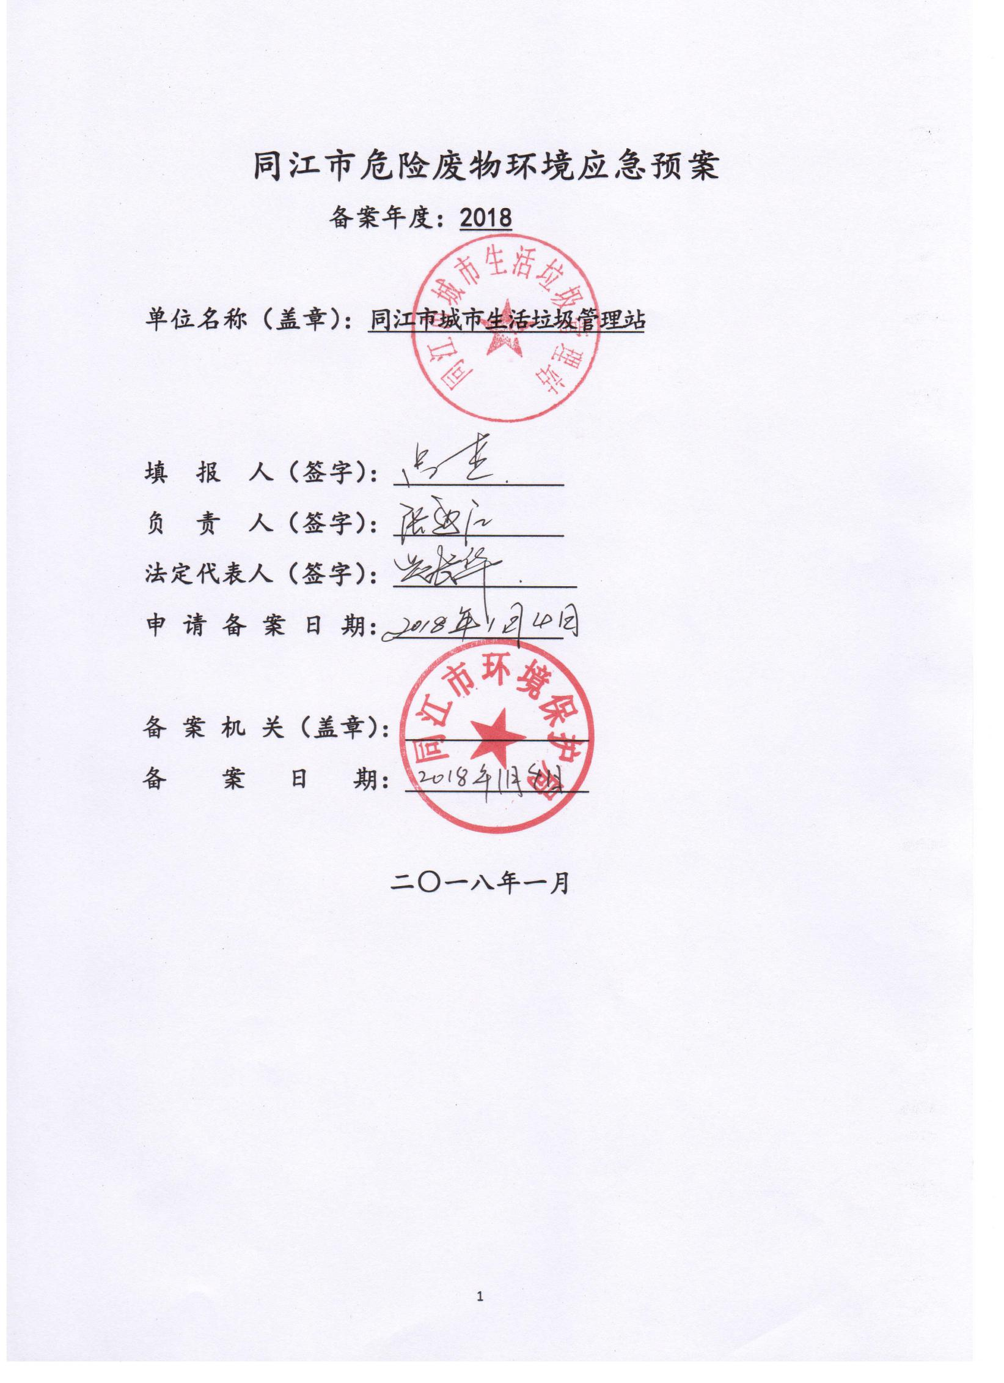

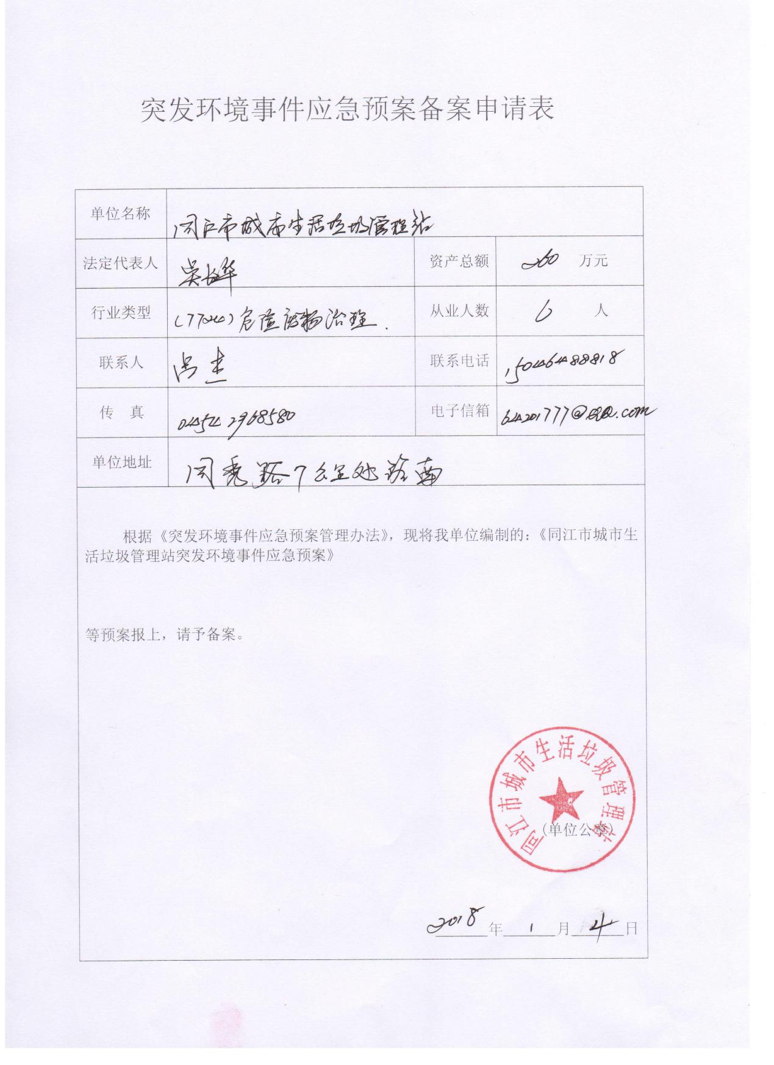

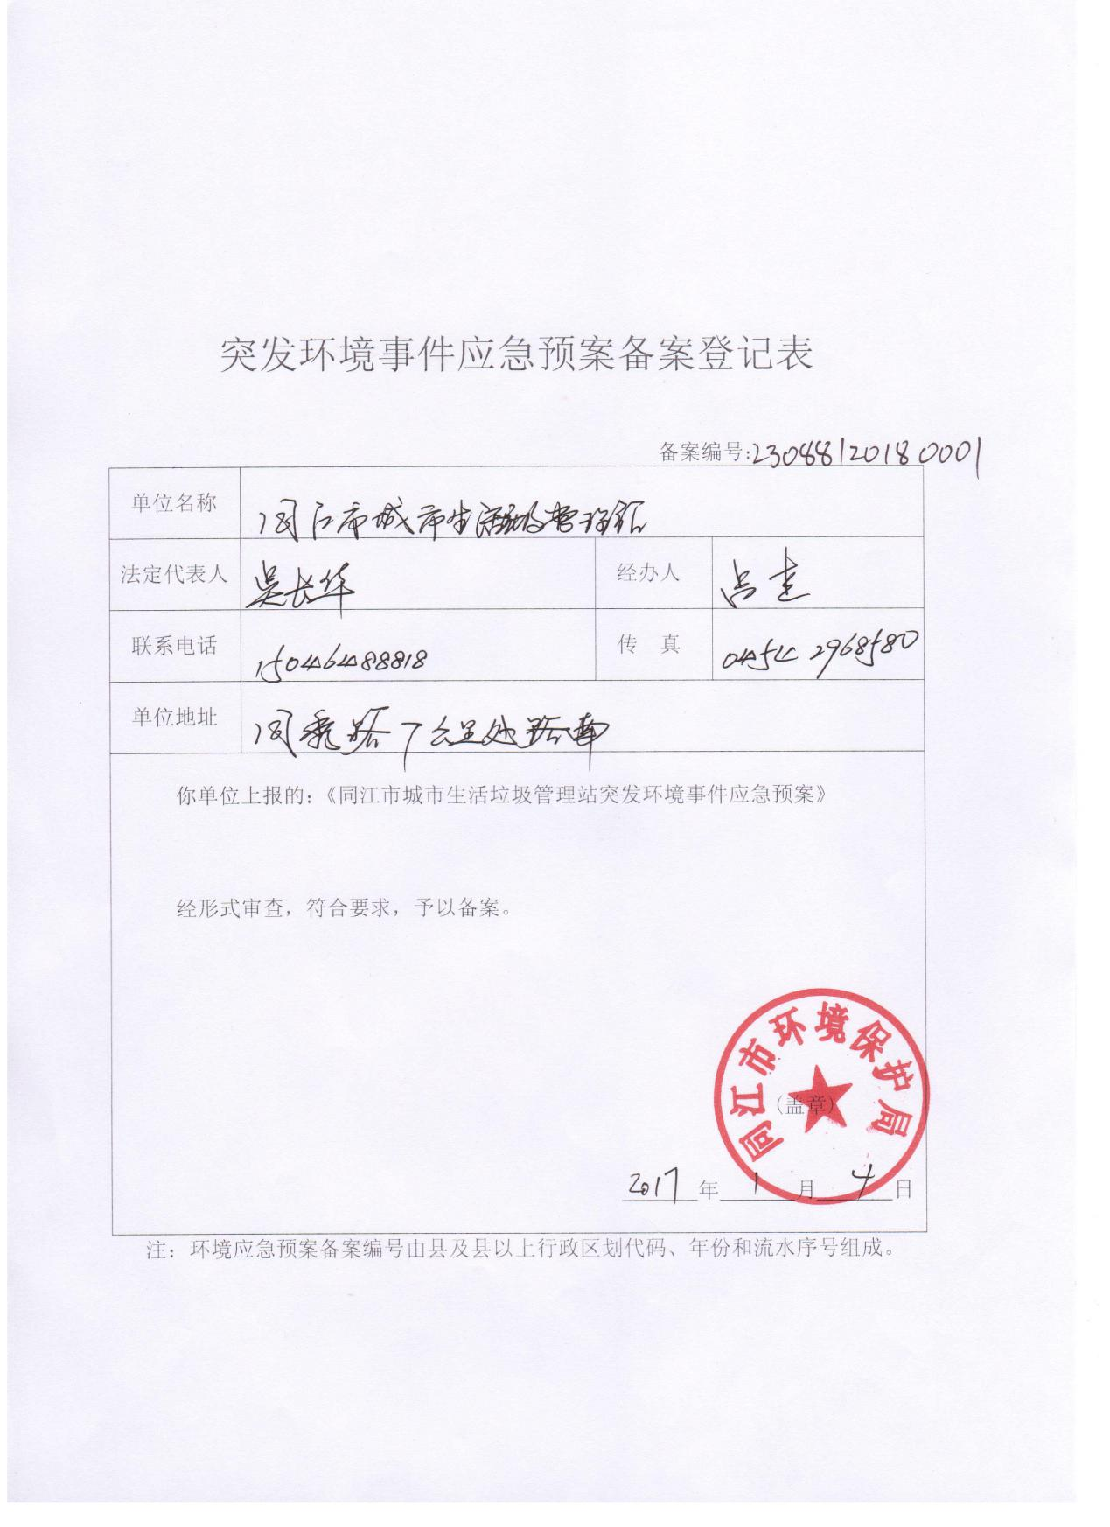

**目 录**

0编制原则及术语………………………………………………………1

1基本情况……………………………………………… ……3

1．1公司概况 ……………………………………………………………3

1．2厂区地理位置及周边情况 …………………………………………3

2．危险废弃物的种类及对环境的影 ……………… ……… …3

2．1危险废弃物的种类 …………………………………………………3

2．2对环境的影响 ………………………………………………………3

3应急资源…………………………………………… ………… 4

3．1急救应急资源 ……………………………………………………4

3．2环境保护应急资源 …………………………………………………4

4．环境事件应急组织机构及职责划分 ………………………………4

4

4．1应急人员组成 ……………… ……………………………4

4．2应急组织机构 ………………………………………………………4

5．报警及通讯联络方式 …………………………… ……… 8

5．1报警及报警程序…………………………………………………… 8

5．2应急指挥系统通讯联络方式……………………………………… 8

6．应急现场指挥及程序………………………………… …… 9

7．危险区的隔离与人员疏散…………………………………………10

8．突发事件发生后应急措施………………………………… ……11

9．人员的现场急救措施………………………………………………12

10．现场的保护与现场恢复………………………………………… 12

11．应急保障管理制度……………………………………………… 13

12．对外信息披露…………………………………………………… 13

13．应急培训………………………………………………………… 13

14．应急演练 …………………………………………………………13

15. 环境影响评价…………………………………………………… 14

16.支持性附件…………………………………………………………15

16.1《组织机构图》…………………………………………………… 15

16.2《值班联系电话》………………………………………………… 15

16.3《应急人员联系电话》…………………………………………… 15

16.4《应急专家咨询电话》………………………………………… 16

16.5《上级及有关部门联系电话》………………………………… 16

16.7《环保监测中心仪器设备基本配置》……………………………18

**同江市城市生活垃圾管理站**

**危险废物应急预案**

0编制原则及术语

0.1预案的编制目的、原则

0.1.1 编制依据和目的

为了有效控制同江市城市生活垃圾管理站在生产经营活动中可能发生的危险废物污染环境事故的发生，制定本预案。

0.1.2 预案编制的原则

符合同江市城市生活垃圾管理站环境管理方针和目标，具有良好的可操作性，在医疗废物集中处理中心产生的危险废物的安全处置进行指导，在突发危险废物污染事故时，启动预案中相应的防治措施，最大限度地保证危险废物对环境造成的影响，避免环境事件的发生，降低环境事件产生后的污染范围及程度。

0.2 预案的适用范围

本事故应急预案适用同江市城市生活垃圾管理站，医疗废物储存、处置、运输、飞灰的收集、储存、运输过程中对环境造成污染事故进行预防、控制及处理。

## 0.3 预案的分类

本预案规定了同江市城市生活垃圾管理站在发生危险废弃物污染事件时的应急及预防措施。

## 环境

组织运行的外部存在，包括空气、水、土地、自然资源、植物、动物、人，以及它们之间的相互关系。

## 环境事件

是指由于违反环境保护法律法规的经济、社会活动与行为，以及意外因素的影响或不可抗拒的自然灾害等原因致使环境受到污染，人体健康受到危害，社会经济与人民群众财产受到损失，造成不良社会影响的突发事件。

## 环境应急

针对可能造成或已发生的环境事件需要立即采取某些超出正常工作程序的行动，以避免事件发生或减轻事件后果的状态；同时也泛指立即采取超出正常工作程序的行动。

## 预案

指根据预测危险源、危险目标可能发生事故的类别、危害程度，而制定的事故应急救援方案。要充分考虑现有物质、人员及危险源的具体条件，能及时、有效地统筹指导事故应急救援行动。

## 危险废物

是指列入国家危险废物名录或者根据国家规定的危险废物鉴别标准和鉴别方法认定的具有危险特性的废物

1．基本情况

1.1公司概况

公司名称:同江市城市生活垃圾管理站

法人代表:吴长华

公司地址：同江市同秀路7公里路南

经营范围包括：医疗废物的收集、处置

处置能力：1吨/天

1.2 周边情况

同江市城市生活垃圾管理站：北侧是同秀路、本侧为农用田、东侧与南侧为我站以征收土地。

2 危险废弃物的种类及对环境的影响

污水处理场

消防十八中队

2.1 危险废物的种类

公司生产过程中产生的危险废物主要是高焚烧热解医疗废物所产生的飞灰。

2.2 对环境的影响。

飞灰具有感染性与毒性。

3．应急资源

3.1 急救应急资源

公司设有应急小组，周边有同江市人民医院，同江市中医院。

3.2环境保护应急资源

公司主要的环保设施有：人员防护3套、污水处理设施1套、大型运输装载机械4台。

4 环境事件应急组织机构及职责划分

**4.1 应急人员组成**

**4.2 应急组织机构**

**4.2.1 公司应急领导小组**

总 指 挥：吴长华（站长）

副总指挥：井绪颜（副站长）孙文财（副站长）张边江（医疗间主任）

成　　员：吴增良（车队长）吕　杰（办公室主任）李金、李学竣、

　　　　　王忠英、尹德友、嵇传国、于维彬、王显利

职 责：小组成员在接到应急报告后，应立即赶到事发现场，指挥现场的应急工作。各专业组组长或组员在接到应急报告前往事发现场时，应通知本组有关人员赶到现场。

**4.2.2 事故应急救援办公室及应急救援小组：**

应急救援办公室设在公司办公室科室。

应急救援办公室成员：

孙文财（调度长）

吕杰（副调度长）

应急救援办公室电话：2968580

**应急救援办公室职责：**

1、组织和修订事故应急救援预案；

2、负责人员、资源配置、应急救援队伍的调动；

3、确定现场指挥人员；

4、协调事故现场有关工作；

5、批准本预案的启动与终止；

6、明确事故状态下的各级人员的职责；

7、负责事故信息的上报工作；

8、接受上级的指令和调动；

9、组织应急预案的演练；

10、保护事故现场及收集处理相关数据；

11、负责现场恢复工作；

12、负责外部协调工作。

**应急救援小组包括：**

**信息联络组：**

组 长：孙文财（调度长） 当班调度班长（节假日或夜间）

成 员：王显利当日值班调度

职 责：确保及时、准确将上传下达的所有应急救援指令，安排落实到位，随时保持和各成员组组长的联系，及时把现场应急救援情况向指挥小组报告。

**通讯保障组：**

组 长：吕杰（办公室主任）

成 员：苏志红及办公室全体人员

职 责：确保应急救援期间的通信联络设施畅通无阻。

**应急救援组：**

组 长：井绪颜（副站长）。

安全质量环保部主任

副组长：孙文财（副站长）

吴增良（车队长）

吕杰（办公室主任）

成 员：车队全体人员

**职 责：**

生产运行部：负责通知所有应急救援小组负责人；向上级有关部门负责人汇报；通知事故发生地点附近单位的相关人员；掌握事故发生单位、时间、地点、性质、简要经过、原因；掌握事故地大致位置、数量、人员伤亡情况、事故发展趋势、联系电话等；有效组织开展应急救援工作。组织抢修力量及人员消除现场的事故隐患；指导物资保障组及时提供正确的抢险物资。组织技术力量保障抢险的方案的正确性；向事故救援小组提供正确的技术保障。

安全环保部：落实应急救援现场的各项安全保障措施；保障现场人员安全及国家财产不受损失；及时向事故救援小组汇报安全状况及安全撤离建议；指导保卫疏导组正确疏导需撤离的人员。

**事故所在车间现场事故处置组**：

组 长：张边江（车间主任 车间值班领导）

副组长：李金

成 员：车间在岗全体人员

职 责：根据事故现场情况及时组织车间力量，快速启动车间应急处置预案，防止事态扩大；预见性的向厂应急救援小组汇报现场情况。

**物资保障组**：

组 长：吕杰（办公室主任）

成 员：吴增良（车队长）及车队全体人员

职 责：确保应急救援物资能及时运送到现场，最大限度的减小损失。

**疏散运输组：**

组　长：孙文财、

成　员：嵇传国、王显利

职 责：确保在应急救援过程中能及时快速的将救援物资运送到位、将无关人员送离危险区，最大限度的减小损失。

**环境保护组：**

组 长：张边江

成 员：车间环保员

职 责：负责突发事件发生后，采取预防污染控制和处理措施，组织对环境事件可能造成影响的区域环境的废水及废气进行监测及环保控制措施的制定及实施，负责对外排污水和环境空气监测结果进行统计分析，做出环境影响评价；负责环境事件应急预案的编制及演练，调查事件和事件原因及对周边社区的影响。

5 报警及通讯联络方式

5.1 报警程序

发生突发性事件时，装置应立即启动装置级应急预案，同时上报公司调度，公司调度接到报警后应立即启动公司级应急预案。

**5.2 应急指挥系统通讯联络方式**

调度室：**2968580**

同江市消防队：**2930231**

**同江市公安局：2923303**

火警电话：119

急救电话：120

**6 应急现场指挥及程序**

6.1 当现场发生危险废物污染环境事件后，由现场操作人员向主控室汇报，主控室班长接到汇报后，在组织现场应急的同时，向相关技术人员或值班人员汇报，由技术人员或值班人员汇报调度室，调度室值班班长汇报到当天值班长和站领导，由当天值班领导或主抓生产的副站长宣布立即启动《公司级危险废物污染事故应急预案》，当班调度以立即通知相关人员，成立应急指挥部，明确应急总指挥。

6.2 各应急专业组按照专业划分的职责立即着手进行现场抢险、救援，对事发单位及全公司涉及的生产工艺及时做出调整，避免事件扩大，避免引起连锁事件。

6.3环境保护组立即启动《环境监测应急预案》。根据应急情况开展现场环境空气、水质的监测工作，监测组应根据现场情况作好自身的安全防护措施。

6.4水体污染、人员中毒应急指挥程序

6.4.1当发生水体污染、人员中毒等突发事件发生异常排污染时，事件单位应立即启动本单位的应急反应计划，迅速划定警戒范围，如有人员中毒或是有毒介质泄漏还应拨打急救电话“120”。在报警时应简要说明事件发生的地点、发生事件的介质、已采取的初步应急措施、事件的大概情况。在报警后，事件单位应安排专人在事件发生地附近迎候急救车，并在到达后向其说明事件部位和事件的基本情况，以便采取正确的抢险方法，及时有效的控制事态、消除危险。

6.4.2公司所属单位在报警的同时，还应立即向分公司生产协调部调度室汇报，汇报内容主要有：事件的时间、地点、发生事件的介质、已采取的初步应急措施、事件的大概情况。

6.4.3分公司生产协调部调度室在接到事件报告并了解事件的基本情况后，应立即通知公司应急领导小组的相关人员和值班领导，以及上报公司调度室，并联系综合服务公司调度，请求经保人员立即赶到现场负责警戒工作。同时，生产运行调度室应立即下达各种生产应急指令，包括：协调其它生产单位的生产运行、协调车辆物资的调用、公司应急领导小组要求下达的各项指令等，并保证这些指令的有效执行。

6.4.4环境保护组在接到通知后，立即组织进行现场的环保措施的落实，包括对事发现场、污水中间流向、对泄漏物质的围堵、找捞，以及对外排口环保措施的落实，同时组织环境监测人员开展应急监测工作。

7 危险区的隔离与人员疏散

综合服务公司经保大队根据事态的具体情况和监测分析人员对大气、水质分析监测结果划定隔离区域，负责疏散隔离工作。疏散路线按照事发现场所在生产装置应急预案中描述的路线图，同时根据定性监测结果及事发当时的风向及气象情况合理安全疏散作业人员。

8 环境事件发生后应急措施

环境事件发生后原则性应急措施为：一是考虑从源头上进行物料切断及回收系统处理的工艺控制措施；二是考虑外排泄漏物质要尽可能不进雨排系统，进入污水系统的应急措施；三是考虑进入污水管网和泄漏至地面的物料如何作分解和中和处理，尽可能减少对污水处理场的冲击措施；四是考虑对于泄漏在地面物料的收集及最终废物处置措施。

**8.1可能造成水体污染的控制措施**

可能水体污染的主要由于危险废弃物异常排放情况，主要包括废油品泄漏、化工品及物料的泄漏，含物料的消防水排水等液体，泄漏的去向主要有事故应急排放污水管网、清排水管网。针对两个管网采取相应的控制措施。

**8.1.1油品泄漏控制措施**

第一，在泄漏区域首先切断物料源头，防止进入下水道、排水沟等限制性空间。地面上泄漏油品用沙土等材料吸收；第二，确有泄漏物进入工业污水管网，通知给排水车间作好污水处理场的调整措施，最大限度降低污染物的去除率，保证外排污水达标或污染降至最低。第三，确有泄漏物进入清排水管网，协调给排水车间，启动车间相应应急预案，关闭外排口启闭机，防止污水进入自然环境，尽可能降低污水的含量，经预处理的污水最终送入渗滤液处理车间进行处理，达标后排放。

**8.1.2进入水体化学物质控制措施**

突发事件发生时，泄漏至事件发生地区域内的化学物质，视泄漏量的大小用中和或化学分解等措施降低其毒性或对水体的影响，小量的泄漏用沙土或其他棉质物质进行收集，废物等事件结束后集中处理。大量泄漏化学物质进入污水及清排水管网，应及时通知给排水车间作好污水处理场工艺调整；进入清排水管网考虑物质中和或化学分解。关闭站内总外排口启闭机，防止污水进入自然区域，防止污染下游水体，视污染水质情况和分公司污水处理能力，公司污水处理车间可以处理的将其引入处理，待事后拉运至有能力处置其废水的单位处理。

**8.3 外援措施**

如果根据事件抢险的现场情况，需要向政府相关部门汇报并请求支援的，由公司应急领导小组决定后，由安全环保部分别向政府市环境保护局、安全生产监督管理局、工会、卫生局、公安局联系，开发区宏伟化工园区管委会等联系方式见通讯录。

物管中心应建立应急物资供应商名单，如果根据事件抢险的现场情况，需调用外部应急资源的，除由安全环保部联系市安全生产监督管理局协助外，由公司应急领导小组决定后，物管中心及时与供应商联系，迅速调用所需的应急物资。

**8.5事件上报**

事件抢险完成后，事件单位应根据事件情况和公司有关规定形成文字材料，逐级上报。

9．人员的现场急救措施

现场急救组负责对事件现场伤员的抢救和搜寻工作，由依托的医疗机构医生对伤员进行现场救护、包扎等急救，对重症伤员通过已建立的绿色通道转入医院治疗。当发生人员伤亡事件时，生产运行处调度室应视具体情况，安排其它车辆及时将负伤人员送往医院救治。

10．现场的保护与现场恢复

对于事件单位，应隔离事件区域、防止污染扩散，消除污染物,对于处理泄漏产生的废物,如含油沙土、含油毡布或其它经过中和分解后的危险废物应按照公司《环境保护管理控制程序》和《危险废物转移管理办法》具体要求进行。

11．应急保障管理制度

《同江市城市生活垃圾管理站应急管理程序》

《黑龙江省环境保护管理控制程序》

《同江市城市生活垃圾管理站渗滤液处理装置操作规程》

《同江市城市生活垃圾管理站安全生产责任制》

12．对外信息披露

突发事件发生后，应由对外信息披露组传达和披露突发事件的信息。

13．应急培训

《同江市城市生活垃圾管理站危险废物应急预案》从下发之日起应在本站范围进行学习与培训，培训方式为分级培训车间可利用班组安全活动对员工进行培训。安全环保部负责对应急办公室成员进行培训和考试，强化抢险救援程序，坚决做到抢险救援有序进行。

14．应急演练

由公司安全环保部负责制定《同江市城市生活垃圾管理站危险废物应急预案》的演练计划，做到每年演练一次，并根据演练的情况不断补充、完善应急预案。各车间制定本单位的演练计划，可根据本单位实际危险废物产生情况，结合其他相关事故伴生危险废物污染或单独危险废物污染事故进行预案演练，每年演练至少一次，根据演练情况及时对相应的应急预案进行修订和完善。

15.环境影响评价

发生事件现场恢复后,环境保护组应根据现场应急监测结果，组织开展环境影响评价工作，确定事件发生后对周边环境影响程度，是否造成环境污染。并认真总结应急措施及应急监测存在的不完善之处，提出修订或增补环境污染控制措施的建议，防止同类事件的发生。

16．支持性附件

16.1组织机构图

**总指挥**

**（长站）**

**副总指挥**

**（副站长）**

**应急救援办公室**

**信息联络组**

**通讯保障组**

**应急救援组**

**现场事故处置组**

**物资保障组**

**疏散运输组**

**伤员抢救组**

16.2 值班联系电话

|  |  |
| --- | --- |
| 部门 | 值班电话 |
| 同江市城市生活垃圾管理站 | 2968580 |
|  |  |
|  |  |

16.3 应急指挥部联系电话

|  |  |  |  |
| --- | --- | --- | --- |
| 应急指挥职务 | 姓名 | 职务 | 联系电话 |
| 总指挥 | 吴长华 | 站长 | 13903643232 |
| 副总指挥 | 井绪颜 | 副站长 | 15663071788 |
| 副总指挥 | 孙文财 | 副站长 | 18724277455 |
| 副总指挥 | 吕　杰 | 办公室主任 | 15046488818 |
|  |  |  |  |

16.4应急救援人员联系电话

|  |  |  |  |  |
| --- | --- | --- | --- | --- |
| 小组 | 姓名 | 联系电话 | 姓名 | 联系电话 |
| 信息联络组 | 孙文财 | 18724277455 |  |  |
| 王显利 | 13763636383 |  |  |
| 通讯保障组 | 吕杰 | 15046488818 |  |  |
|  | 9 |  |  |
| 现场抢险组 | 井绪颜 | 15663071788 |  |  |
| 吴增良 | 18746362636 |  |  |
| 物资保障组 | 吕杰 | 15046488808 |  |  |
| 吴增良 | 18746362636 |  |  |
| 伤员抢救组 | 井绪颜 | 15663071788 |  |  |
| 孙文财 | 18724277455 |  |  |
| 疏散运输组 | 嵇传国 | 15845196222 |  |  |
| 现场事故处置组 | 张边江 | 13021234111 |  |  |
| 李金 | 13945408948 |  |  |

16.5 应急专家咨询电话

|  |  |  |
| --- | --- | --- |
| **姓名** | **职务** | **联系电话** |
|  |  |  |
|  |  |  |

16.6 上级及政府有关部门联系电话

|  |  |
| --- | --- |
| **部门** | **联系电话** |
| 同江市政府 | 2923303 |
| 市安全生产监督管理局 | 2933096 |
| 市环保局 | 2923361 |
|  |  |
|  |  |

**16.7环保监测中心仪器设备基本配置**

环保监测中心仪器设备基本配置

|  |  |  |  |  |  |  |  |
| --- | --- | --- | --- | --- | --- | --- | --- |
| 序号 | 名 称 | 规格型号 | 附属设备 | 制造厂 | 始用日期 | 分析项目 | 分析方法 |
| 1 | 分光光度计 | UV-2102 |  | 尤尼可（上海）仪器有限公司 | 2004．9 | 大气中甲醇、氨 | 纳氏试剂比色法 |
| 2 | 工作站 |  | 附属 | 联想电脑PIII450 |  | 紫外分光光度法 |
| 3 | 红外分光测油仪（PC） | BG-101 |  | 吉林北光分析仪器厂 | 2003．9 | 水中油 | 红外分光光度法 |
| 4 | 工作站 | TCL | 附属 | TCL |  |
| 5 | 射流萃取器 |  | 附属 |  |  |
| 6 | 打印机 | HP1000 | 附属 | HP |  |
| 7 | PH计 | Moldel25 |  | 美国DenerInstrument Company |  | PH值 | 玻璃电极法 |
| 8 | 大气采样器 | KB-6E |  | 青岛金士达电子科技有限公司 | 2002 | 大气 | 纳氏试剂比色法 |
| 9 | 大气采样器 | KB-6E |  | 青岛金士达电子科技有限公司 | 2002 | 大气 | 纳氏试剂比色法 |
| 10 | 电加热套 | KMD |  | 山东鄄城华鲁仪器公司 |  | 氨氮 | 容量法 |
| 11 | 电加热套 | KMD |  | 山东鄄城华鲁仪器公司 |  | COD | 重铬酸钾法 |
| 12 | 电热恒温干燥箱 | 201 |  | 山东龙口先科仪器公司 | 2000．6 | 悬浮物 | 重量法 |
| 13 | 电子天平 | BP210S |  | 德国塞多利斯公司（SARTORIUS） |  | 悬浮物 | 重量法 |
| 14 | 分光光度计 | 722 |  | 上海第三分析仪器厂 | 1990．10 | 水中甲醇 | 比色法 |
| 15 | 恒温水浴 | TDA-8002 |  | 余姚市长丰仪表厂 |  | 水中甲醇 | 比色法 |
| 16 | 噪声仪 | HS5633 |  | 国营宏升器材厂 | 2001.10 | 噪声 | 仪器法 |
| 17 | 噪声仪 | HS5633 |  | 国营宏升器材厂 | 2001.10 | 噪声 | 仪器法 |
| 18 | 震荡器 | HY-2 |  | 江苏大地自动化仪表厂 | 2004、3 | 水中甲醇 | 比色法 |

附件:4：

同江市医疗废物集中处置中心监测方案

2015年1月1日

为自觉履行保护环境的义务，主动接受社会监督，按照《国家重点监控企业自行监测及信息公开办法（试行）》（环发[2013]81号），环境影响评价报告书及其批复、国家或地方污染物排放标准、环境监测技术规范等要求，根据我厂的实际生产情况，制定了监测方案，并将严格执行。

**一、企业基本情况**

（一）基础信息

企业名称：同江市城市生活垃圾管理站

企业法人： 吴长华

统一社会信代码：12230881325908850Y

单位地址： 同秀路7公里处路南

生产周期： 全年366天

企业检测联系人： 吕杰

邮政编码： 156400

联系电话： 0454-2968580

是否委托监测机构: 是

委托监测机构名称：黑龙江华洲检测有限公司

（二）生产工艺及产排污情况

同江市医疗废物集中处置中心于2018年9月开始升级改造，2019年2月完工，2019年3月调试运行至今。

主要工程组成：建设高温蒸煮医疗废物消毒设备，规模为年处理医疗垃圾300吨。

主要原料及产品：电、冷凝水

工艺流程：工艺流程图见附件

污染处理设施名称：高温蒸煮灭菌设备、尾气处理系统、废液处理系统。

排放口名称：垃圾处理场调节池

排放口位置：同江市生活垃圾处理场院内

委托监测机构名称：黑龙江华洲检测有限公司

监测位置：出水口

**二、污染物监测**

**（一）**水污染物排放监测

1、监测点位

总排口1个点位。

2、监测指标

化学需氧量、氨氮等20项。

1. 监测频次

每季度一次，每年四次。

4、执行排放标准及其限值

根据环评批复等确定排放标准为《污水综合排放标准》（GB978-1996）和《医疗机构水污染排放标准》（GB18466-2005）规定的水污染特排放深度限值，限值见下表。

|  |  |  |
| --- | --- | --- |
| 序 号 | 项 目 | 限 值（mg/l） |
| 1 | 色度 | 40 |
| 2 | 化学需氧量 | 100 |
| 3 | 生化城氧量 | 30 |
| 4 | 悬浮特 | 30 |
| 5 | 总氮 | 40 |
| 6 | 氨氮 | 25 |
| 7 | 总磷 | 3个 |
| 8 | 粪大肠菌群数（个/L） | 10000 |
| 9 | 总汞 | 0.001 |
| 10 | 总镉 | 0.01 |
| 11 | 总铬 | 0.1 |
| 12 | 六价铬 | 0.05 |
| 13 | 总砷 | 0.1 |
| 14 | 总铅 | 0.1 |

注：表中括号外数值为水温＞12℃时的控制指标，括号内数值为水温≤12℃时的控制指标。

5、监测方法和仪器

按照环境保护部发布的国家环境监测技术规范和方法。国家环境监测技术规范和方法中未作规定的，可以采用国际标准和国外先进标准，监测方法和和仪器见下表。

|  |  |  |  |
| --- | --- | --- | --- |
| 序 号 | 项 目 | 监测方法 | 监测仪器 |
| 1 | pH值 | 玻璃电极法（GB/T6920-1986） | 精密PH计PHS-3C |
| 2 | 氨氮 | 纳氏试剂分光光度法（HJ535-2009） | 紫外可见光分光光度计 UV-1800B |
| 3 | 高锰酸盐指精 | 高锰酸盐指精的测定（GB/T11892-1989) | 滴定管 25mL |
| 4 | 挥发酚 | 氨基安替比林分光光度法（GB/T11892-1989） | 紫外线可见光分光光度计 UV-1800B |
| 5 | 铬（六价） | 二苯碳酰二肼分光光度法（GB/T7467-1987） | 紫外线可见光分光光度计 UV-1800B |
| 6 | 总大肠菌群 | 多管发酵法P749 | 电热恒温培养箱 DH5000B2 |
| 7 | 硝酸盐氮 | 生活饮用水标准检验方法（GB/T5750.5-2006） | 离子色谱议CIC-D120型 |
| 8 | 亚硝酸（氮） | 生活饮用水标准检验方法（GB/T5750.5-2006） | 离子色谱议CIC-D120型 |
| 9 | 铜、锌、铅 | 原子吸收分光光度法（GB/T 7475-1987） | 原子吸收分光光度计 TAS-990 AFG |

**三、质量控制和质量保证**

（一）按照《固定污染源监测质量保证与质量控制技术规范》（试行）（HJ/T373-2007）进行。

（二）按环保部门要求，合理布设监测点，保证各监测点位布设的科学性和可比性。采样人员遵守采样操作规程，认真填写采样记录，按规定保存、运输样品。同时，监测分析方法均采用国家标准或环保部颁布的分析方法，监测人员经考核持证上岗。所有监测仪器、量具均经过质检部门检定合格并在有效期内使用。

（三）严格执行监测方案。认真如实填写各项监测记录及校验记录并妥善保存记录台帐，包括采样记录、样品保存、分析测试记录、监测报告等。

1. **监测结果**

每季度监测结果上报当地环保局备案，并自行存档保存5年。

工艺流程图：

废气处理

残渣处理

高温蒸汽供给

废液处理

卸料

灭菌

破碎

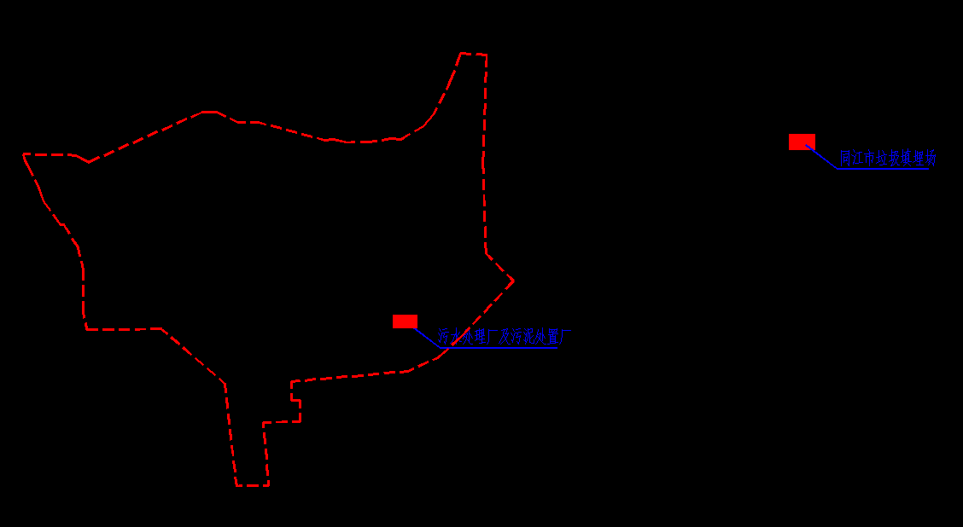**同江市城市生活垃圾场区域位置示意图**

注：医疗废物集中处置中心在同江市城市生活垃圾管理站院内。